Информационный школьный вестник
«Мы – вместе»
Выпуск № 7– май, 2023

Прощай, школа!

Спецвыпуск
для выпускников Юшалинской средней общеобразовательной школы №25

Дружные, веселые, креативные! Мы всегда ждали от вас ярких, шуточных выступлений! Пусть все в жизни у вас сложится так, как вы мечтаете! Нам вас будет не хватать!

Прочь тетради, дневники
вы теперь выпускники.
И уже в последний раз
Прозвенел звонок для вас.
Покидаете вы школу...
Будьте ко всему готовы.
Устраняйте все помехи.
На экзаменах — успехов!
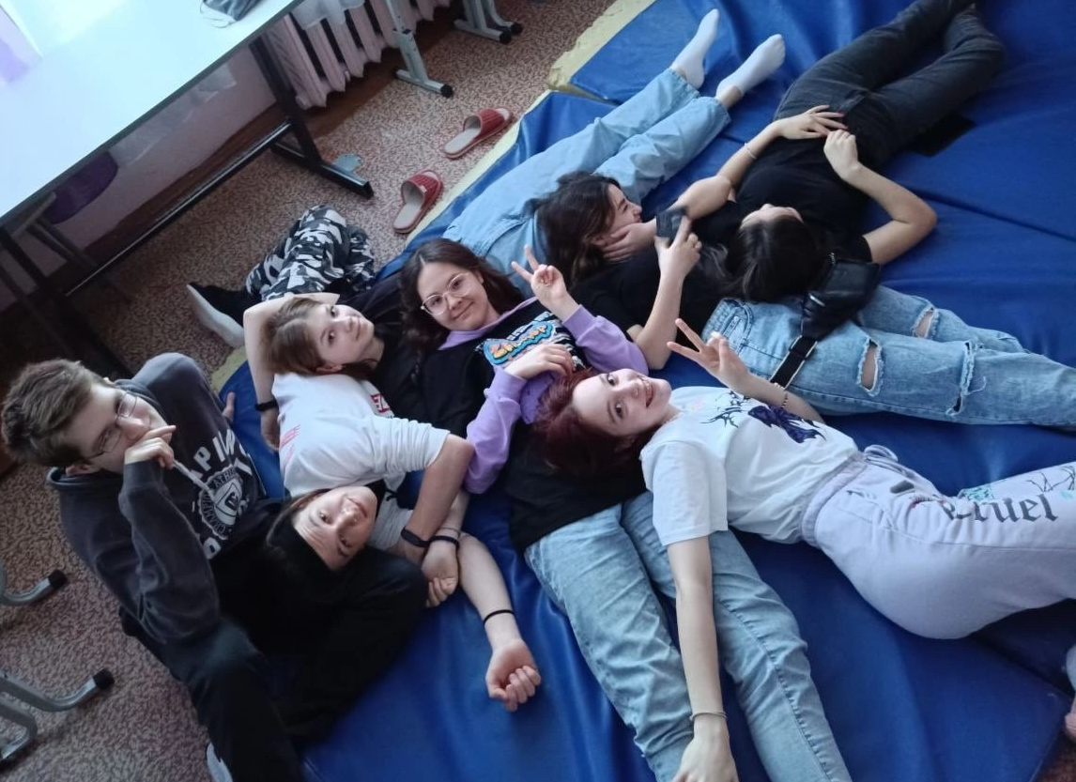

Так быстро годы пролетели —
Одиннадцать прекрасных лет.
Вы все, ребята, повзрослели.
Вы гордость наша, сила, цвет.
Для вас звенит звонок прощальный.
Желаем счастья вам, добра.
В сердцах пусть молодых пылает
Огонь надежды и тепла.

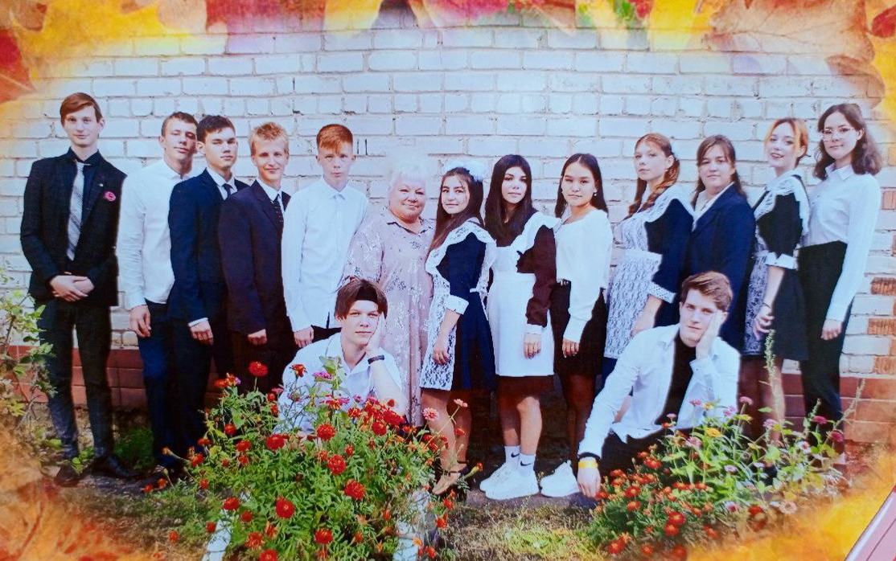
Звонок последний раздается,
Немного грустно на душе.
Ведь школа в прошлом остается,
Теперь вы взрослые уже.

Вчерашним школьникам — удачи,
Не бойтесь трудностей, дерзайте!
Любви и счастья вам в придачу,
Рук никогда не опускайте.

